1) Команда: logman1 -w 789 data.in.txt

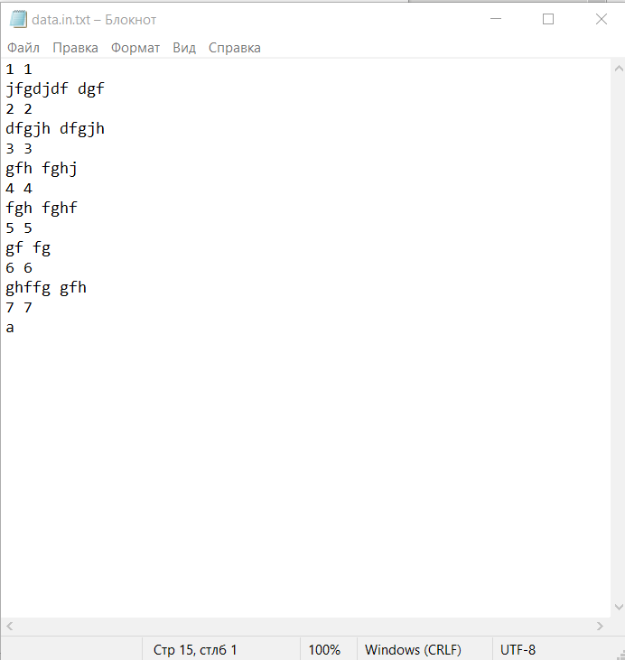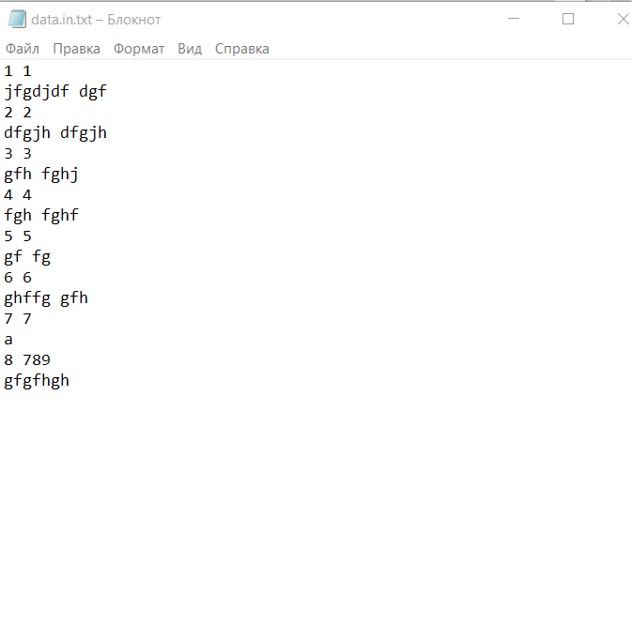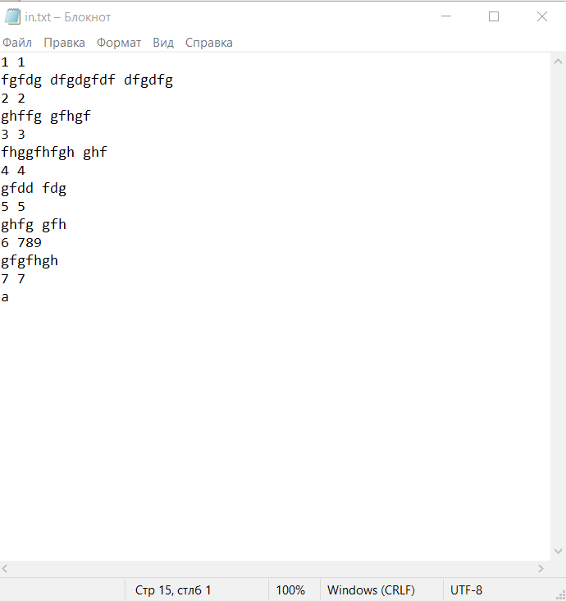

Файл data.in.txt до перезаписи

Файл data.in.txt после перезаписи

Вывод в командную строку

Файл in.txt

Команда: logman1 -w 1 data.in.txt



Вывод в командную строку

Команда: logman1 -w 7 data.in.txt



Вывод в командную строку

2)Команда: logman1 -r 6 data.in.txt



Вывод в командную строку

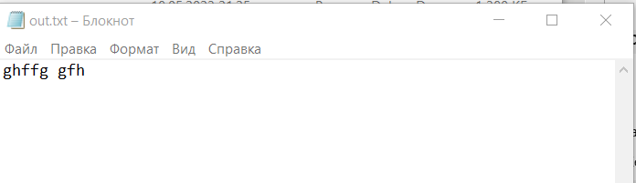

Файл out.txt после перезаписи

Команда: logman1 -r 566 data.in.txt



Вывод в командную строку

Команда: logman1 -r 2 data.in.txt



Вывод в командную строку



Файл out.txt после перезаписи